Внимание! Для детей в трудной жизненной ситуации (дети из малообеспеченных семей, дети-инвалиды, дети из семьи беженцев, дети, оставшиеся без попечения родителей, находящиеся под опекой и др.) появились путевки на весенние каникулы в ДОЛ "Крутушка" с 26.03.2018 по 01.04.2018!!! http://krutushka-kazan.ru/
Для оформления путевки необходимо обратиться по адресу: ул.25 октября, д.13/6 (ост.Парк Петрова). По вопросам приобретения путевок обращаться по телефону:
590 24 82, 297 36 02, 89874229260.
График работы 9.00-18.00 (ОБЕД 12.00-13.00)

Весенние каникулы уже совсем близко. Успейте забронировать путевку в лагерь на 7 и 21 день. Времени и мест остается все меньше и меньше. Публикуем график заездов на март в оздоровительные организации для детей, находящихся в трудной жизненной ситуации.
По вопросам приобретения путевок обращаться по телефону: 590 24 82, 297 36 02, сот.89874229260
или по адресу: г.Казань, ул. 25 Октября,13/6 (Кировский район).
График работы 9.00-18.00 (ОБЕД 12.00-13.00)
Ознакомиться с оздоровительными организациями вы можете на сайтах:

Берсут –https://vk.com/dolbersut
Крутушка - http://krutushka-kazan.ru/
Раздолье – vk.com/lager_razdolye

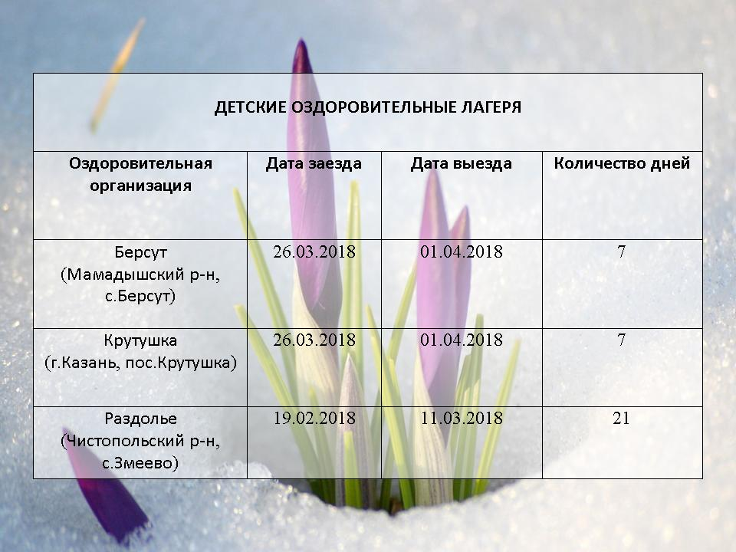

Городской центр «Ял»
Директор: Борисов Кирилл Анатольевич

Адрес: г.Казань, ул. 25 Октября, д 13/6, I этаж (Кировский район ост. «Парк Петрова»)

Время работы: с 9:00 до 18:00, обед с 12:00 до 13:00

По вопросам приобретения путевок в муниципальные лагеря обращаться по телефону: 590-24-82, 297-36-02
E-mail: yal-kzn@mail.ru
Вконтакте: https://vk.com/yal_kzn

По вопросам предоставления путевок для детей из малообеспеченных семей, детей-инвалидов обращаться по телефону: 8-987-422-92-60

Пакет документов будут предоставлены в образовательную организацию после беседы с сотрудником. Право на получение бесплатной путевки имеют дети в возрасте от 7 до 15 лет, способные самообслуживанию.

Напоминаем, работаем только с членами Профсоюза. (смотри сайт райкома профсоюза – подраздел «Летний отдых детей»)

Председателю первичной профсоюзной организации
___________________________
___________________________

от члена профсоюза ___________________________
___________________________
Сот. тел.:___________________

Заявление

Прошу Вас предоставить возможность приобретения путевки в загородный лагерь ____________________________ смена ____________________________ моему ребенку ________________________________________________________,
Ф.И.О. полностью, год рождения
ученику(це) ______класса ______________________________________________
наименование ОУ

__________________
Подпись
__________________
Дата

На официальном бланке организации

Председателю Комитета
по делам детей и молодежи
Исполнительного комитета г.Казани
А.Ш.Фаизову

Уважаемый Айрат Шамильевич!

В рамках республиканской программы организации летнего отдыха детей и их оздоровления убедительно просим Вас рассмотреть возможность выделения __ путевок на летний период 20__ года для детей сотрудников нашего учреждения.
Среднесписочная численность работников учреждения _________ чел.
Количество детей сотрудников, направляемых в загородные лагеря:
Наименование загородного лагеря | 1 смена | 2 смена | 3 смена | 4 смена
Итого

Руководитель ______________ ______________________
(подпись) (расшифровка)

М.П.

Дата: «__» ___________ 20____г.

Что такое компенсация за путевку в детский лагерь 2018
Компенсация за путевку в детский лагерь 2018 — это действующее в настоящий момент право российских семей возместить за счёт бюджетных средств некоторую сумму от оплаты отдыха ребёнка в детском лагере или даже полную стоимость путевки. Данная льгота является прекрасным подспорьем для родителей, поскольку в настоящее время цена путевки колеблется в среднем от 15 000 до 35 000 рублей, а в самых престижных лагерях она достигает уровня 60 000 рублей за смену.
Подать документы на возмещение расходов на детский лагерь один из родителей имеет право единожды в год.
Условием выделения компенсационной суммы является пребывание детей в лагерях на территории РФ в течение одной лагерной смены. Кроме того, ребёнок должен находиться в возрасте 6-15 лет.
При выкупе дорогой путевки в детский лагерь, семья вправе претендовать на перечисленные услуги организации детского досуга:
- оздоравливающие программы;
- кружки по интересам;
- спортивные мероприятия на выбор;
- 5-разовое питание в столовой;
- размещение в комфортабельных комнатах.

Кому выплачивается компенсация за путевку в детский лагерь
Величина компенсации за путевку в детский лагерь на сегодняшний день определена на уровне 40-90% стоимости поездки и около 50% для сотрудников коммерческих фирм.
Получить возмещение за оплату детского отдыха могут родители, которые отправили ребёнка в лагерь максимум на 21 календарный день. Кроме того, подать заявление на выплату могут работники компаний, обеспечивающих поездки на отдых детям своих служащих.
Компенсация в размере 100% стоимости путевки будет выдана следующим категориям граждан:

Получатели возмещения затрат | Документальное доказательство наличия прав на льготу
Дети, воспитываемые матерью-одиночкой или отцом-одиночкой | Свидетельство о рождении с пустой графой для записей об отце ребёнка  Справка из органов ЗАГСа о записи сведений об отце со слов матери  Свидетельство о смерти одного из родителей  Решение суда о признании одного из родителей безвестно отсутствующим
Дети из многодетных семей, в которых имеется как минимум 3 детей до 18 лет | Удостоверение многодетной семьи  Свидетельства о рождении всех воспитываемых в семье детей
Дети, один из родителей или оба родителя которых имеют I или II группу инвалидности | Заключение медико-социальной экспертизы
Дети военнослужащих и государственных служащих, потерявших способность работать во время несения службы  Читайте также статью ⇒ «Порядок выплат пособий по уходу за ребенком военнослужащего». | Справка с места работы  Заключение МСЭ о присвоении инвалидной группы  Удостоверение ветерана боёв (при наличии)
Дети работников бюджетных организаций | Справка с места работы с указанием должности
Дети вынужденных переселенцев | Удостоверение беженца или переселенца
Дети, проходившие санаторное лечение в оздоровительном лагере, куда их направил лечащий врач | Справка из лечебного учреждения о необходимости прохождения санаторного лечения (направление врача)

Какие потребуются документы для оформления компенсации
Чтобы получить возмещение части или полной стоимости услуг лагеря для ребенка, нужно подготовить комплект документов, включающий:
Документ | Где получить
Заявление на получение компенсации за оплату путевки в детский лагерь | Заполняется по месту подачи документов
Документ, подтверждающий оплату услуг детского лагеря с указанием данных родителя ребенка | Касса детского учреждения
Обратный талон с указанием ФИО ребенка, стоимости путевки, срока нахождения на отдыхе | Детский лагерь
Паспорт РФ одного из родителей ребенка | —
Свидетельство о рождении ребенка (до 14 лет) | Органы ЗАГСа
Паспорт ребенка (с 14 лет) | —
Справка о составе семьи | ЖЭУ, паспортный стол
Реквизиты банковского счета для начисления оплаты | Отеделение обслуживающего банка
Копия лицензии лагеря на занятие оздоровительной деятельностью, договор на оказание медицинских услуг, справка врача с печатью учреждения и подписью лечащего врача | Администрация детского лагеря

Куда обращаться за получением компенсации
Ждать начисления компенсационных средств придётся до 90 дней с момента подачи заявления.
Обращаться по поводу возмещения расходов на оплату отдыха ребенка в детском лагере необходимо в различные учреждения в зависимости от ситуации:

Учреждение | Кому необходимо обращаться | Документы
УСЗН | Детям-инвалидам  Читайте также статью ⇒ «Порядок расчета и выплаты пенсий детям-инвалидам». | Заключение медико-социальной комиссии  Справка по форме 070/у-04 из поликлиники  Паспорт (с 14 лет)  Свидетельство о рождении (до 14 лет)  Страховой полис обязательного медицинского страхования  Справка от лечащего врача об отсутствии противопоказаний к оздоровлению в санаторном учреждении
ФСС | Детям-инвалидам, отправляющимся в сопровождении третьих лиц | Санаторно-курортная карта  Паспорт сопровождающего лица  Свидетельство о рождении ребенка  Заключение МСЭ  Доказательство оплаты проездных билетов (подлежат компенсации)  Доказательство оплаты путевки (и ребенка и сопровождающего лица)
Районная поликлиника | Детям с хроническими и тяжелыми болезнями, дети до 7 лет в сопровождении матери | Заявление  Санаторно-курортная карта  Паспорт матери  Свидетельство о рождении ребенка  Лабораторные анализы на энтеробиоз  Справка от дерматолога
Профсоюзная организация | Детям работников коммерческих и госучреждений | Санаторно-курортная карта  Трудовая книжка
Отделение по делам молодежи | Талантливым детям, детям 4-7 лет в сопровождении матери или отца | Заявление  Паспорт сопровождающего лица  Санаторно-курортная карта

Когда могут отказать в возмещении
В некоторых ситуациях в компенсации детского отдыха в лагере может быть отказано:
- Дети провели в лагере более 21 календарного дня.
- Регистрация ребенка отлична от места подачи заявления на выплату.
- Ребенок, отдыхавший в лагере, не соответствует возрастной категории.
- Родитель нарушил сроки подачи заявления.
- Был собран не полный комплект документов.
- Мать или отец ребенка обратился за выплатой второй раз за год.
- Заявитель получил именной сертификат на отдых ребенка в лагере, и он не был аннулирован на дату обращения за компенсацией.

Список необходимых документов для получения льготной путевки:

- Заявление;
- Копия паспорта родителя;
- Копия Свидетельства о рождении ребенка (с 14 лет копия паспорта);
- Копия СНИЛС;
- Медицинская справка по форме 070у;
- Копия документа, подтверждающего право на получение путевки (расписка – уведомление (корешок) из соц.защиты об оформлении детского пособия до 16 – ти лет или справка об инвалидности.
Документы, необходимые для оформления путевки в муниципальные ДОЛ:
-заявление родителя;
-копия свидетельства о рождении, с 14 лет - паспорта ребенка (титульная страница и место регистрации)
- копия паспорта подающего заявление родителя (титульная страница, место регистрации, дети);
- справка с места учебы;
- копия ИНН ребенка (с 16 лет)
- договор (в 2-х экз.).
Документы, необходимые при отъезде в лагерь:
а) путевка;
б) медицинская справка установленного образца (форма №079/у), оформленная по месту жительства ребенка;
в) справка об отсутствии инфекционных заболеваний в доме, оформленная не ранее чем за три дня до отъезда ребенка в лагерь;
г) копия полиса обязательного медицинского страхования;
д) копия свидетельства о рождении ребенка, в случае достижения ребенком 14-летнего возраста – копия паспорта ребенка (титульная страница, место регистрации)

Директору МБУ "Городской центр "Ял"
К.А. Борисову
________________________________________
(Ф.И.О. заявителя)
проживающего по адресу: г.Казань
________________________________________
тел.:____________________________________
Заявление

Прошу выделить место в загородном лагере _______________________________________
(наименование лагеря)
для моего сына (дочери)
(фамилия, имя, отчество полностью)
учени(цу, ка)_________класса ______школы в летний лагерь в _______смену.
Дата рождения: ______________
Дополнительные сведения на ребенка (нужное подчеркнуть)
- сирота,
- оставшийся без попечения родителей,
- из многодетной семьи,
- из неполной семьи,
- из семьи беженцев и вынужденных переселенцев,
- из семьи военнослужащих, пострадавших в вооруженных конфликтах,
- стоит на учете в комиссии по делам несовершеннолетних.
Сведения о родителях:

Отец ____________________________________________________________________________
(фамилия, имя, отчество)
Место работы __________________________________________________________________
Должность ___________________________________________________________________
Тел. _______________________ (раб.) _____________________________ (моб.)
Мать ____________________________________________________________________________
(фамилия, имя, отчество)
Место работы _________________________________________________________________
Должность ___________________________________________________________________
Тел. _______________________ (раб.) _____________________________ (моб.)
Домашний адрес (по прописке):___________ ул._____________________, дом ____ кв. ________
Домашний телефон _________________________________
К заявлению прилагаются:
- копия свидетельства о рождении или паспорта ребенка;
- копия паспорта подающего заявление родителя (стр.1, место жительства, дети);
- справка с места учебы ребенка.
- копия ИНН ребенка (с 16 лет)
Подпись____________ «______» ________ 201__ г.

Директору
___________________________________________
(наименование учреждения)
___________________________________________
(Ф.И.О. директора)
___________________________________________
(Ф.И.О. заявителя)
проживающего по адресу: г.Казань
___________________________________________
тел.:________________________
Заявление

Прошу выделить место в стационарном муниципальном лагере _________________________
(наименование лагеря)
для моего сына (дочери)
(фамилия, имя, отчество)
учени(цу, ка)______класса ______школы в летний лагерь с____ _____________ ______г. до ____ ______________ ________г.
Дата рождения: _____________
Имеются медицинские противопоказания____________________________________________ _____________________________________________________________________________________________________________________________________________________________________________________________________________________________________________________________________________________________________
Дополнительные сведения о ребенке_________________________________________________ ________________________________________________________________________________________________________________________________________________________________________________________________________________________________________________________________________________________________________________________________________________________________________________________________________________
Сведения о родителях:
Отец __________________________________________________________________________________
(фамилия, имя, отчество)
Место работы __________________________________________________________________________________
Должность __________________________________________________________________________________
Тел. _______________________ (раб.) _____________________________ (моб.)
Мать __________________________________________________________________________________
(фамилия, имя, отчество)
Место работы _____________________________________________________________________
Должность __________________________________________________________________________________
Тел. _______________________ (раб.) _____________________________ (моб.)
Домашний адрес: г.Казань, ул. _______________________, дом ____ кв. ________
Домашний телефон _________________________________
Подпись____________
«______» ________ 20__ г.

